Прокуратура Сызранского района разъясняет:

Увеличена административная санкция за вовлечение несовершеннолетнего в табакокурение

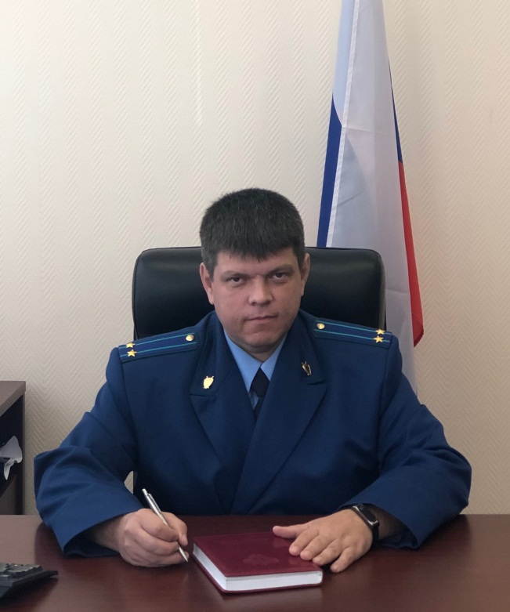
Разъясняет заместитель прокурора Сызранского района Геннадий Лебедев.

С 9 мая 2023 года за вовлечение несовершеннолетнего в процесс потребления табака или никотинсодержащей продукции по ч.1 и ч.2 ст.6.23 Кодекса об административных правонарушениях РФ увеличен штраф для граждан с 1 - 2 тысяч рублей до 2 – 5 тысяч рублей, а для родителей (законных представителей) несовершеннолетнего с 2 - 3 тысяч до 5 - 7 тысяч рублей.
Под вовлечением несовершеннолетних в процесс потребления табака понимается покупка для ребенка либо передачи ему табачных изделий или табачной продукции, предложения, требования употребить табачные изделия или табачную продукцию любым способом.
Также, с указанной даты повышены штрафы по ч.3 ст.14.53 Кодекса об административных правонарушениях РФ за продажу несовершеннолетнему табачной и никотинсодержащей продукции, табачных изделий, кальянов, устройств для потребления никотинсодержащей продукции: для граждан - с ранее действующих 20-40 тыс. руб. до 40-60 тыс. руб.; для должностных лиц - с 40-70 тыс. руб. до 150-300 тыс. руб.; для юридических лиц - со 150-300 тыс. руб. до 400-600 тыс. руб.

30.11.2023

